Jean-Jacques GOLDMAN et Michaël JONES :
« JE TE DONNE » (canzone di varietà francese del 1985)
♫ ♪♫

1) In quali lingue è scritta questa canzone ?

A □ Inglese e Francese
B □ Rumeno e Italiano
C □ Turco e Francese
D □ Polacco e Francese

2) Chi canta questa canzone ?

A □ due donne
B □ un uomo
C □ un uomo e una donna

3) Qual è lo stile di questa canzone ?

A □ musica classica
B □ jazz
C □ musica leggera

4) Quali strumenti senti ?

A □ chitarre elettriche e acustiche - batteria - basso - sintetizzatore
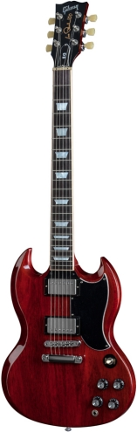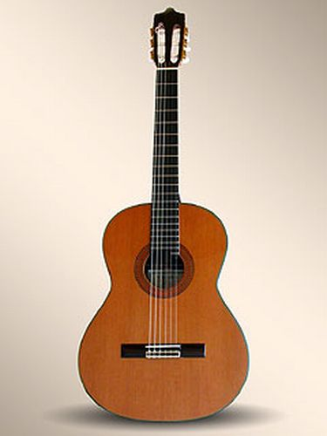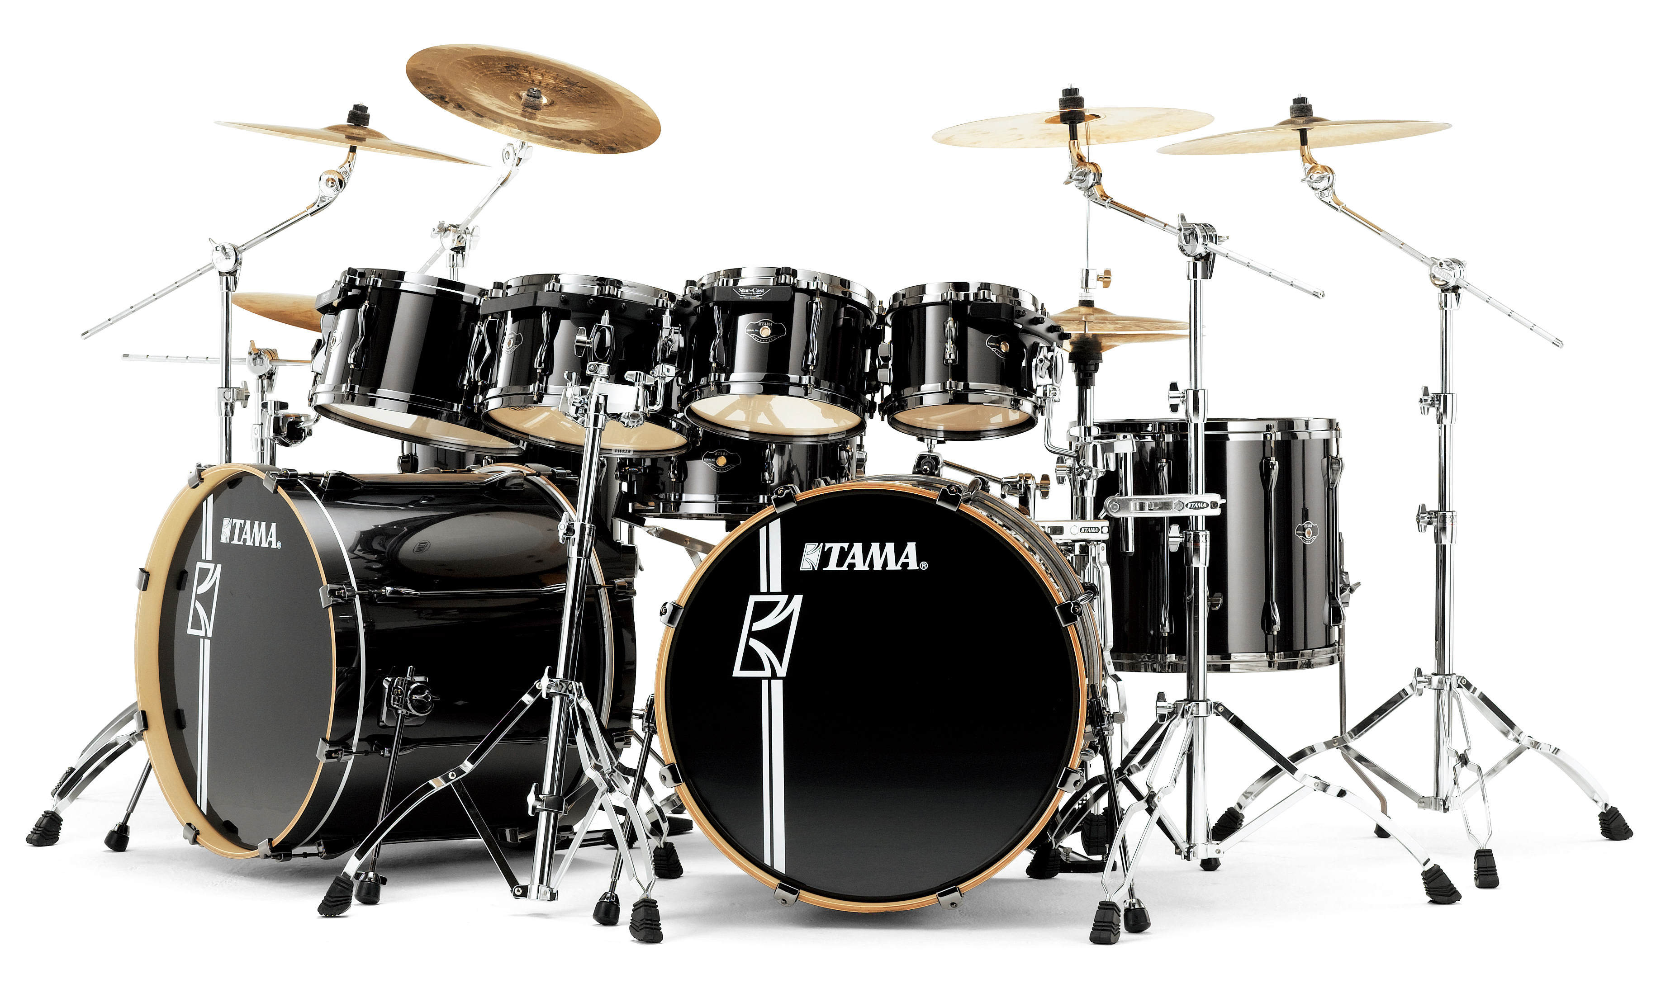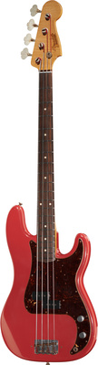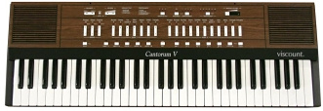

B □ violino – chitarra elettrica - violoncello
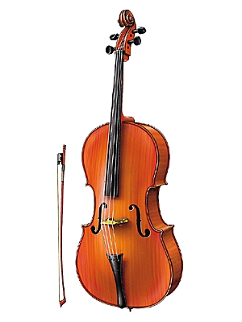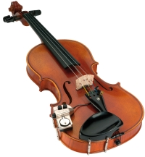
C □ arpa - flauto - batteria
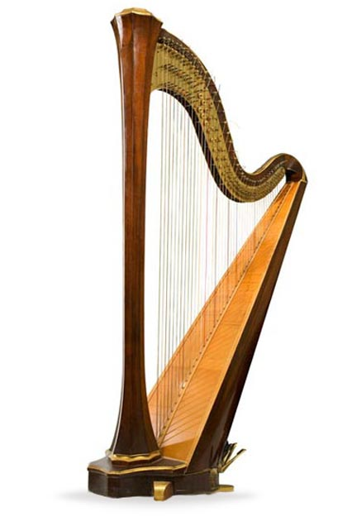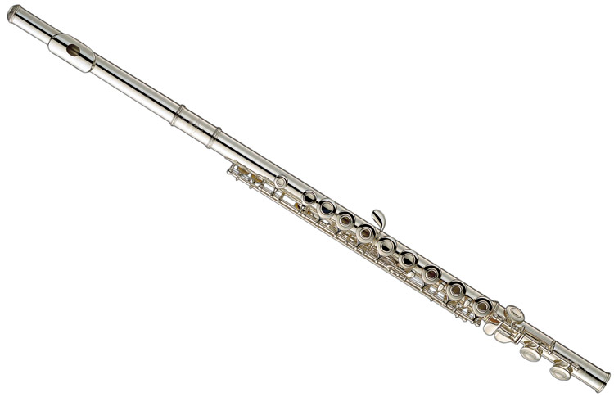

5) Quale strumento suona da solista?

B □ batteria
C □ violino

6) Qual è il tempo di questa canzone ?

A □ Adagio (lento)
B □ Moderato (medio)
C □ Presto (molto veloce)

7) Riesci a individuare l’anno di questa canzone ?

A □ 1985 B □ 1935 C □ 1895

8) Qual è il titolo ?
(suggerimento : le parole sono ripetute più volte alla fine)

A □ Elle me donne (Lei mi dà) B □ Je te donne (Io ti do)
C □ Il nous donne (Lui ci dà)

9) Infine, quale è per te l'immagine che meglio illustra questa canzone?

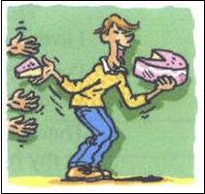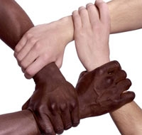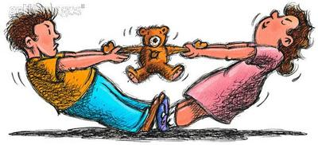
A □ B □ C □

